Информация по предупреждению пожаров, возникших по вине детей

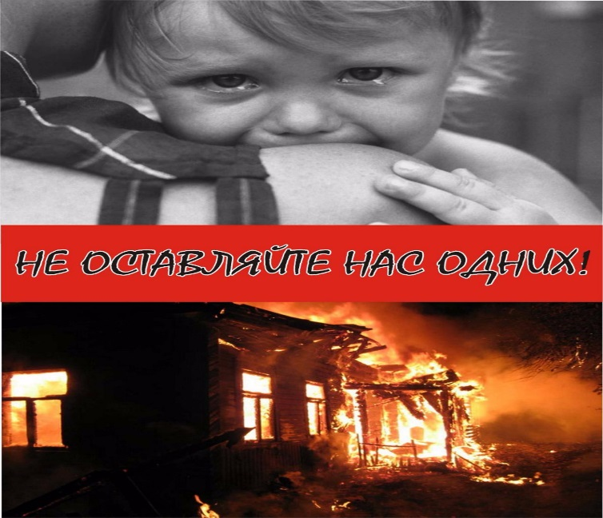
В преддверии летних каникул хочется напомнить взрослым, что пожары, возникающие по причине детской шалости с огнём ни так уж и редки, финал таких пожаров бывает очень трагичным – травма или гибель ребенка. Для того, чтобы избежать пожара от детской шалости с огнем, необходимо рассказывать детям о пожаробезопасном поведении, быть примером во всех ситуациях, связанных с соблюдением правил пожарной безопасности, не оставлять спички и зажигалки в доступном для детей месте, уходя из дома, не оставлять малолетних детей без присмотра взрослых. Научите ребенка правильным действиям при пожаре. При обнаружении пожара или признака горения ребенок любого возраста должен немедленно покинуть помещение. Сообщить о пожаре взрослым или в пожарную охрану. Как говорят: «Запретный плод сладок!», поэтому полезнее объяснить ещё раз ребенку о подстерегающей его опасности, таящейся в коробке спичек, зажигалке, чем просто сказать: «Нельзя!» Очень важно, чтобы дети запомнили эти советы. Чтобы обезопасить себя и своих близких, предлагаем подумать об установке в своём жилом помещении автономного дымового пожарного извещателя. Извещатель обнаруживает задымление на ранней стадии и при срабатывании выдает громкий звуковой сигнал, который способен разбудить спящего человека. Для монтажа извещателя не требуется специальных знаний, он крепится к потолку или стене, не имеет никаких проводов. Источник питания этого устройства (батарейка типа «Крона») обеспечивает его непрерывную работу в течение года и более.

Инструктор противопожарной профилактики
Г.А. Сафронова

